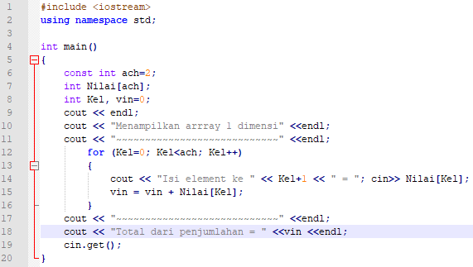3. Buat FC, PG untuk menginput ordo yang diinginkan. Dengan ordo **[Tahun lahir] [Bulan lahir]** (khusus bulan lahir < 5 harus ditambahkan 5, menginput isi elemen array, menampilkan isi elemen array dan menjumlah pada array.

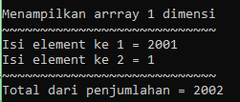

**FC**

START

Ach = 2, kel = 0

**N**

Kel < ach

Kel < ach

**Y**

END

(Kel +1)

(Kel +1)

Kel++

Kel++